ΒΟΥΛΗ ΤΩΝ ΕΛΛΗΝΩΝ
Πρωτ. …………
Αριθ.
Διεκπ. …………
ΑΠΟΣΠΑΣΜΑ

Από τα επίσημα Πρακτικά της ΙΗ', 2 Νοεμβρίου 1999, Συνεδρίασης της Ολομέλειας της Βουλής, στην οποία ψηφίστηκε το παρακάτω σχέδιο νόμου:

Κύρωση της Συμφωνίας μεταξύ της Κυβέρνησης της Ελληνικής Δημοκρατίας και της Κυβέρνησης της Ομοσπονδιακής Δημοκρατίας της Αιθιοπίας για συνεργασία στον τομέα του τουρισμού

Άρθρο πρώτο

Κυρώνεται και έχει την ισχύ, που ορίζει το άρθρο 28 παρ. 1 του Συντάγματος, η Συμφωνία μεταξύ της Κυβέρνησης της Ελληνικής Δημοκρατίας και της Κυβέρνησης της Ομοσπονδιακής Δημοκρατίας της Αιθιοπίας για συνεργασία στον τομέα του τουρισμού, που υπογράφηκε στην Αντίς Αμπέμπα στις 20 Νοεμβρίου 1998, της οποίας το κείμενο σε πρωτότυπο στην αγγλική γλώσσα και σε μετάφραση στην ελληνική έχει ως εξής:

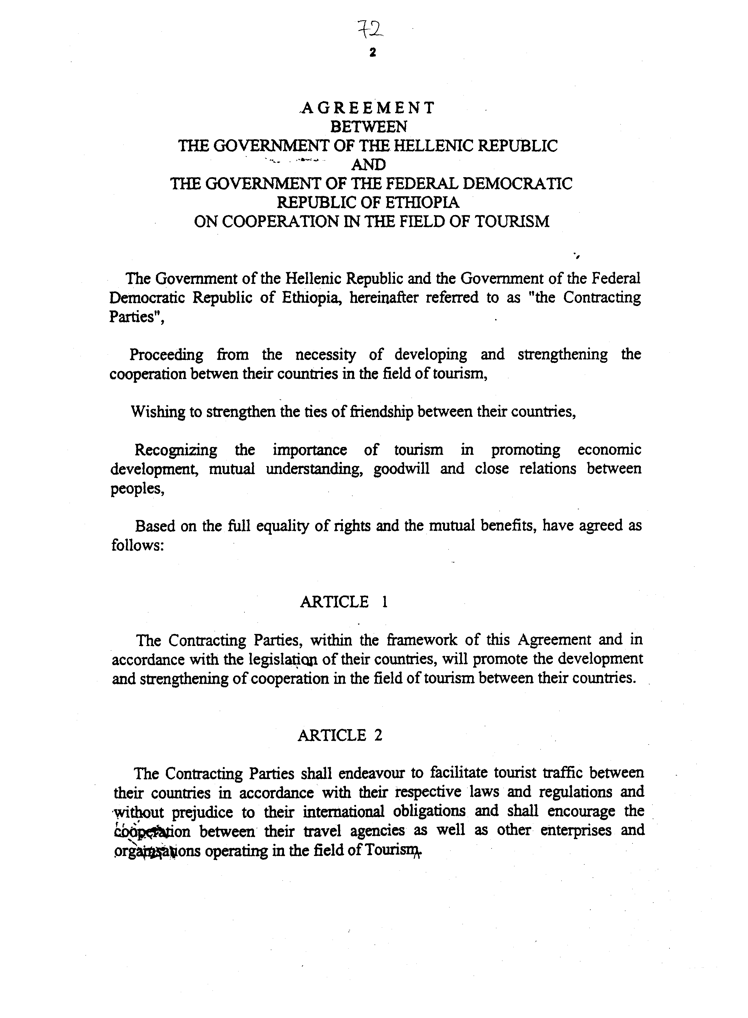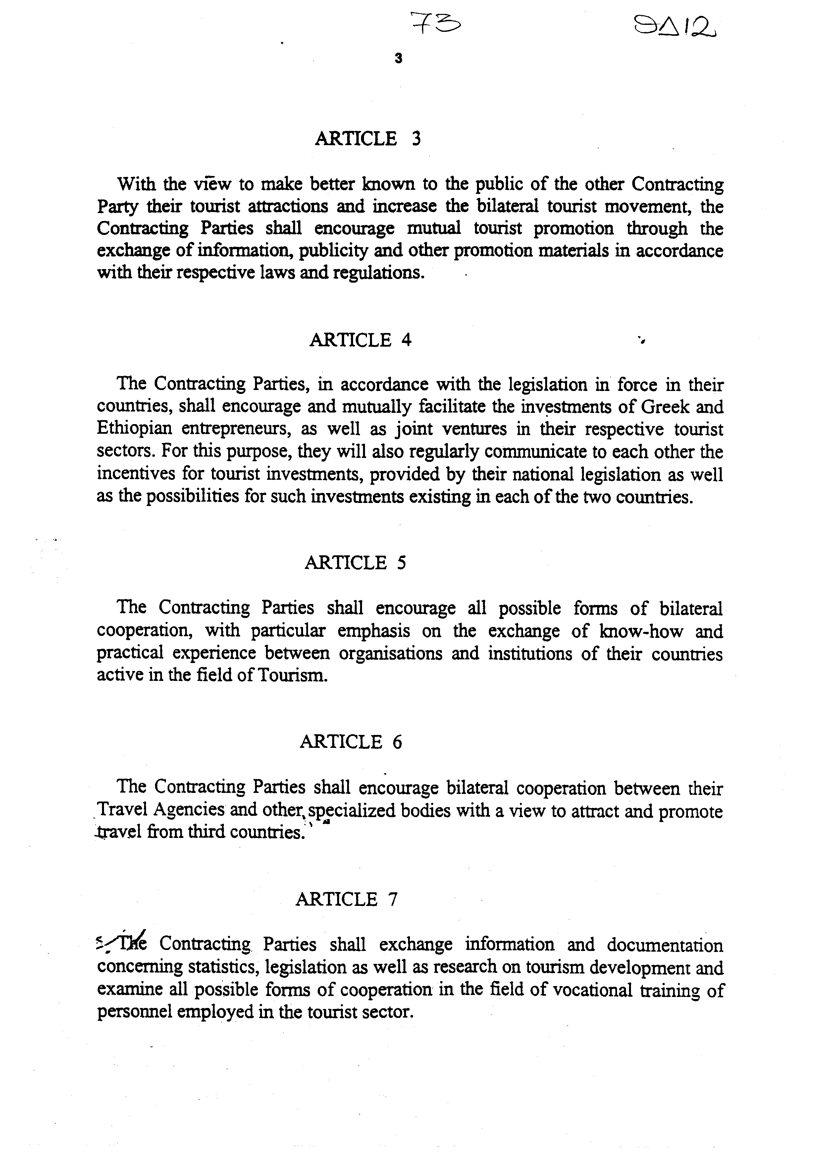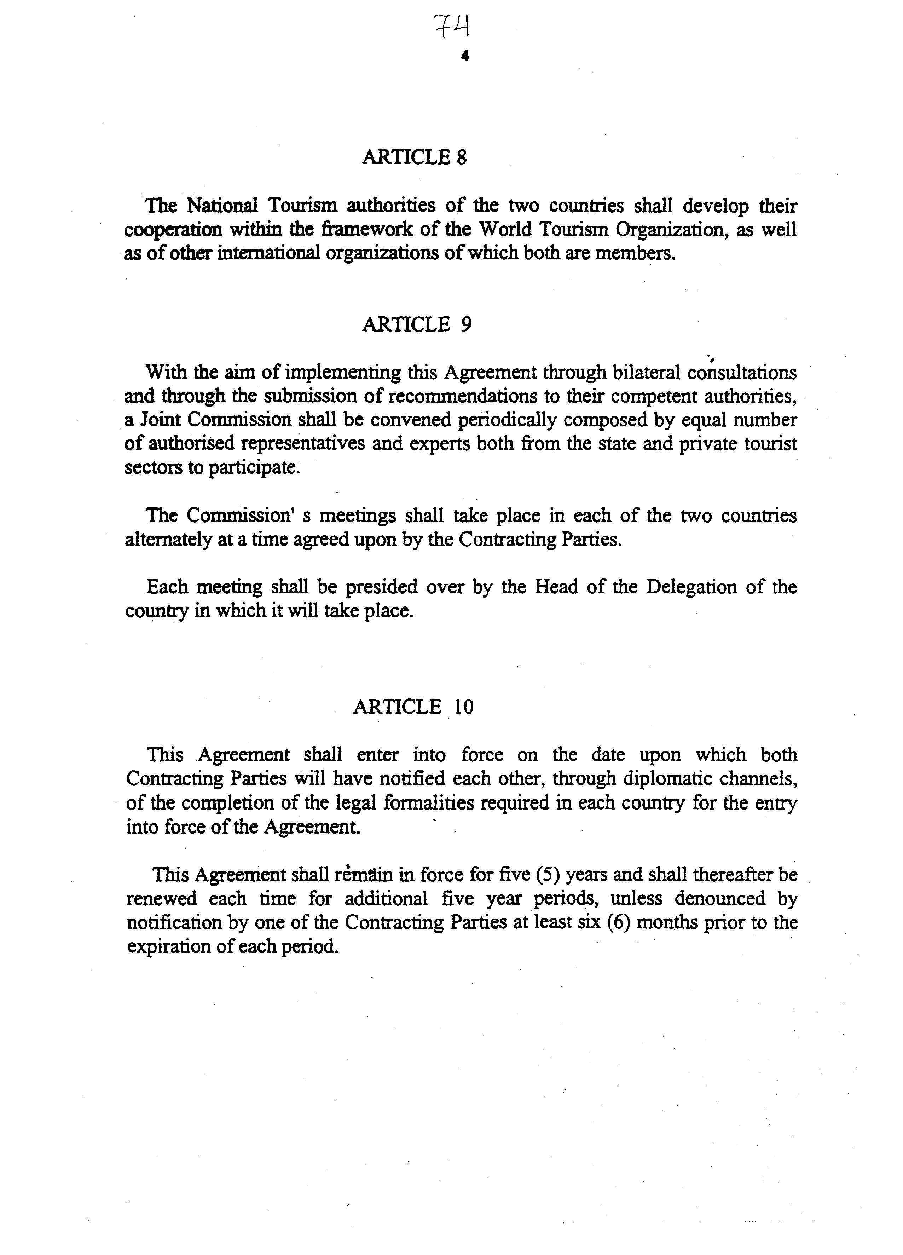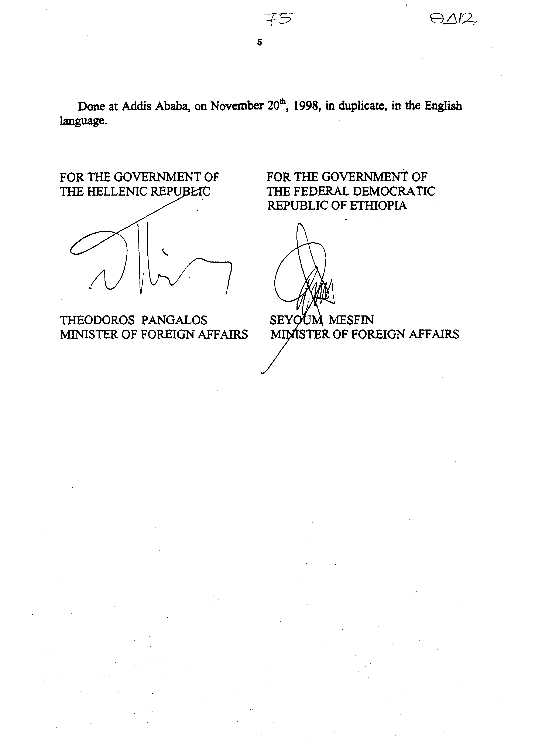

ΣΥΜΦΩΝΙΑ
ΜΕΤΑΞΥ ΤΗΣ ΚΥΒΕΡΝΗΣΗΣ
ΤΗΣ ΕΛΛΗΝΙΚΗΣ ΔΗΜΟΚΡΑΤΙΑΣ
ΚΑΙ
ΤΗΣ ΚΥΒΕΡΝΗΣΗΣ ΤΗΣ ΟΜΟΣΠΟΝΔΙΑΚΗΣ
ΔΗΜΟΚΡΑΤΙΑΣ ΤΗΣ ΑΙΘΙΟΠΙΑΣ
ΓΙΑ ΣΥΝΕΡΓΑΣΙΑ ΣΤΟΝ ΤΟΜΕΑ ΤΟΥ ΤΟΥΡΙΣΜΟΥ

Η Κυβέρνηση της Ελληνικής Δημοκρατίας και η Κυβέρνηση της Ομοσπονδιακής Δημοκρατίας της Αιθιοπίας, αποκαλούμενες εφεξής "τα Συμβαλλόμενα Μέρη",

ΞΕΚΙΝΩΝΤΑΣ από την ανάγκη να αναπτύξουν και να ενισχύσουν τη συνεργασία μεταξύ των χωρών τους στον τομέα του τουρισμού,

ΕΠΙΘΥΜΩΝΤΑΣ να ενδυναμώσουν τους δεσμούς φιλίας μεταξύ των χωρών τους,

ΑΝΑΓΝΩΡΙΖΟΝΤΑΣ τη σπουδαιότητα του τουρισμού για την προώθηση της οικονομικής ανάπτυξης, της αμοιβαίας κατανόησης, της καλής θέλησης και στενών σχέσεων μεταξύ των λαών,

ΒΑΣΙΖΟΜΕΝΕΣ στην πλήρη ισότητα δικαιωμάτων και στα αμοιβαία οφέλη,

ΣΥΜΦΩΝΗΣΑΝ ΤΑ ΑΚΟΛΟΥΘΑ:

ΑΡΘΡΟ 1

Τα Συμβαλλόμενα Μέρη, στα πλαίσια της παρούσας Συμφωνίας και σύμφωνα με τη νομοθεσία των χωρών τους, θα προωθήσουν την ανάπτυξη και ενίσχυση της συνεργασίας στον τομέα του τουρισμού μεταξύ των χωρών τους.

ΑΡΘΡΟ 2

Τα Συμβαλλόμενα Μέρη θα καταβάλλουν προσπάθειες για τη διευκόλυνση της τουριστικής κίνησης μεταξύ των χωρών τους σύμφωνα με τους αντίστοιχους νόμους και κανονισμούς τους και χωρίς να θίγονται οι διεθνείς τους υποχρεώσεις και θα ενθαρρύνουν τη συνεργασία μεταξύ των γραφείων ταξιδίων τους, καθώς και άλλων επιχειρήσεων και οργανώσεων που δραστηριοποιούνται στον τομέα του τουρισμού.

ΑΡΘΡΟ 3

Προκειμένου να καταστήσουν περισσότερο γνωστούς στο κοινό του άλλου Συμβαλλόμενου Μέρους τους τουριστικούς πόλους έλξης τους και να αυξήσουν τη διμερή τουριστική κίνηση, τα Συμβαλλόμενα Μέρη θα ενθαρρύνουν την αμοιβαία τουριστική προβολή μέσω της ανταλλαγής πληροφοριών, διαφημιστικού υλικού και άλλων υλικών προβολής σύμφωνα με τους αντίστοιχους νόμους και κανονισμούς τους.

ΑΡΘΡΟ 4

Τα Συμβαλλόμενα Μέρη, σύμφωνα με την ισχύουσα στις χώρες τους νομοθεσία, θα ενθαρρύνουν και θα διευκολύνουν αμοιβαία τις επενδύσεις Ελλήνων και Αιθιόπων επιχειρηματιών, καθώς και μικτές επιχειρήσεις στους αντίστοιχους τουριστικούς τομείς τους.
Προς το σκοπό αυτόν θα γνωστοποιούν τακτικά το ένα στο άλλο τα κίνητρα για τουριστικές επενδύσεις που προβλέπονται από την εθνική τους νομοθεσία, καθώς επίσης και τις δυνατότητες για παρόμοιες επενδύσεις που υπάρχουν σε καθεμία από τις δύο χώρες.

ΑΡΘΡΟ 5

Τα Συμβαλλόμενα Μέρη θα ενθαρρύνουν όλες τις δυνατές μορφές διμερούς συνεργασίας, με ιδιαίτερη έμφαση στην ανταλλαγή τεχνογνωσίας και πρακτικής εμπειρίας μεταξύ οργανώσεων και ιδρυμάτων των χωρών τους που δραστηριοποιούνται στον τομέα του τουρισμού.

ΑΡΘΡΟ 6

Τα Συμβαλλόμενα Μέρη θα ενθαρρύνουν τη διμερή συνεργασία μεταξύ των γραφείων ταξιδίων τους και άλλων ειδικευμένων φορέων με σκοπό την προσέλκυση και προώθηση ταξιδίων από τρίτες χώρες.

ΑΡΘΡΟ 7

Τα Συμβαλλόμενα Μέρη θα ανταλλάσσουν πληροφορίες και έντυπα που αφορούν τις στατιστικές, τη νομοθεσία, καθώς επίσης και την έρευνα για την τουριστική ανάπτυξη και θα εξετάζουν όλες τις δυνατές μορφές συνεργασίας στον τομέα της επαγγελματικής κατάρτισης του προσωπικού που απασχολείται στον τουριστικό τομέα.

ΑΡΘΡΟ 8

Οι Εθνικές Τουριστικές Αρχές των δύο χωρών θα αναπτύξουν τη συνεργασία τους στα πλαίσια του Παγκόσμιου Οργανισμού Τουρισμού, καθώς επίσης και άλλων διεθνών οργανισμών, των οποίων και οι δύο είναι μέλη.

ΑΡΘΡΟ 9

Για την υλοποίηση της παρούσας Συμφωνίας μέσω διμερών διαβουλεύσεων και μέσω της υποβολής συστάσεων στις αρμόδιες αρχές τους, θα συγκαλείται περιοδικά μία Μικτή Επιτροπή αποτελούμενη από ίσο αριθμό εξουσιοδοτημένων εκπροσώπων και εμπειρογνωμόνων των Συμβαλλόμενων Μερών που θα συμμετέχουν τόσο από το δημόσιο όσο και από τον ιδιωτικό τουριστικό τομέα.
Οι συναντήσεις της Επιτροπής θα πραγματοποιούνται εναλλάξ σε καθεμία από τις δύο χώρες σε χρόνο που θα συμφωνείται από τα Συμβαλλόμενα Μέρη.
Κάθε συνάντηση θα προεδρεύεται από τον Επικεφαλής της Αντιπροσωπείας της χώρας στην οποία θα πραγματοποιείται.

ΑΡΘΡΟ 10

Η παρούσα Συμφωνία θα τεθεί σε ισχύ την ημερομηνία κατά την οποία και τα δύο Συμβαλλόμενα Μέρη θα έχουν γνωστοποιήσει το ένα στο άλλο, δια της διπλωματικής οδού, την ολοκλήρωση των νομικών διατυπώσεων που απαιτούνται σε κάθε χώρα για τη θέση σε ισχύ της Συμφωνίας.
Η παρούσα Συμφωνία θα παραμείνει σε ισχύ επί πέντε (5) χρόνια και στο εξής θα ανανεώνεται κάθε φορά για πρόσθετες πενταετείς περιόδους, εκτός αν καταγγελθεί με γνωστοποίηση από ένα από τα Συμβαλλόμενα Μέρη τουλάχιστον έξι (6) μήνες πριν από την εκπνοή της κάθε περιόδου.
Έγινε στην Αντίς Αμπέμπα την 20ή Νοεμβρίου 1998 στην αγγλική γλώσσα.

ΓΙΑ ΤΗΝ ΚΥΒΕΡΝΗΣΗ ΓΙΑ ΤΗΝ ΚΥΒΕΡΝΗΣΗ
ΤΗΣ ΕΛΛΗΝΙΚΗΣ ΤΗΣ ΟΜΟΣΠΟΝΔΙΑΚΗΣ
ΔΗΜΟΚΡΑΤΙΑΣ ΔΗΜΟΚΡΑΤΙΑΣ
ΤΗΣ ΑΙΘΙΟΠΙΑΣ
(υπογραφή) (υπογραφή)

Θεόδωρος Πάγκαλος Seyoum Mesfin
Υπουργός Εξωτερικών Υπουργός Εξωτερικών

Άρθρο δεύτερο

Τα Πρωτόκολλα - Πρακτικά που καταρτίζονται από τη Μικτή Επιτροπή σε εκτέλεση του άρθρου 9 της Συμφωνίας εγκρίνονται με κοινή πράξη των αρμόδιων κατά περίπτωση Υπουργών.

Άρθρο τρίτο

Η ισχύς του παρόντος νόμου αρχίζει από τη δημοσίευσή του στην Εφημερίδα της Κυβερνήσεως και της Συμφωνίας που κυρώνεται από την πλήρωση των προϋποθέσεων του άρθρου 10 παρ. 1 αυτής.
Αθήνα, 1999

Ο ΠΡΟΕΔΡΟΣ ΤΗΣ ΒΟΥΛΗΣ
ΑΠΟΣΤΟΛΟΣ ΧΡ. ΚΑΚΛΑΜΑΝΗΣ

Ο ΓΕΝΙΚΟΣ ΓΡΑΜΜΑΤΕΑΣ ΤΗΣ ΒΟΥΛΗΣ
ΠΑΝΑΓΙΩΤΗΣ Θ. ΤΖΩΡΤΖΟΠΟΥΛΟΣ

Ο ΠΡΟΪΣΤΑΜΕΝΟΣ ΤΗΣ ΔΙΕΥΘΥΝΣΗΣ
ΝΟΜΟΘΕΤΙΚΟΥ ΕΡΓΟΥ
α.α.
ΙΩΑΝΝΗΣ ΖΩΓΡΑΦΟΣ

